服务合作项目管理平台

用 户 操 作 手 册
USER PROCEDURES MANUAL

服务合作项目管理平台项目组


Copyright(C) 2010 杭州华三通信技术有限公司
All Right Reserved

修订历史
版本 | 作者 | 时间 | 授权 | 备注
1.0 | 王庆福 | 2010年11月8日 |  | 创建
目 录
1 引言 4
1.1 编写目的 4
1.2 产品简介 4
1.3 参考资料 4
1.4 术语描述 4
2 对运行环境及操作人员的要求 5
2.1 硬件配置 5
2.2 软件配置 5
2.3 操作人员所需技能 5
3 原厂服务外包 6
3.1 外包申请 6
3.1.1 录入申请基本信息 6
3.1.2 导入设备清单 7
3.1.3 文件上传 8
3.1.4 选择服务商 10
3.1.5 人员选择 12
3.1.6 信息保存和提交 14
3.2 渠道支持管理部审批 15
3.3 相关部门评审(公司重大项目) 15
3.4 受益部门权签 15
3.5 服务商务处审批 15
3.6 服务商务处跟踪 15
3.7 服务商网上确认合同 16
4 短名单服务 18
4.1 派单 18
4.2 结算申请 18
4.3 工程质量考核 21
4.4 商务审核/制作合同 21
4.5 财务部审批 21
4.6 服务商网上确认合同 21
5 原厂服务外包结算—工程结算 25
5.1 结算申请 25
5.1.1 录入申请基本信息 25
5.1.2 工程文档上传或查看 27
5.1.3 选择工程管理部接口人 31
5.1.4 信息保存和提交 33
5.2 工程文档规范性检查 34
5.3 办事处审批 34
5.3.1 录入审批意见 34
5.3.2 选择人员 36
5.3.3 信息保存和提交 38
5.4 渠道支持管理部审批 39
5.5 渠道支持管理部权签 39
5.6 服务商务处审批 39
5.7 财务部审批 39
6 原厂服务外包结算—维护服务结算 39
6.1 结算申请 39
6.1.1 录入申请基本信息 40
6.1.2 维护服务结算资料上传 41
6.1.3 信息保存和提交 43
6.2 办事处审批 43
6.2.1 录入审批意见 43
6.2.2 选择人员 45
6.2.3 信息保存和提交 47
6.3 渠道支持管理部审核 48
6.4 渠道支持管理部审批 48
6.5 渠道支持管理部权签 48
6.6 服务商务处审批 48
6.7 财务部审批 48
7 原厂服务外包结算—现场服务结算 49
7.1 结算申请 49
7.1.1 录入申请基本信息 49
7.1.2 现场服务结算资料上传 51
7.1.3 信息保存和提交 52
7.2 办事处审批 53
7.2.1 录入审批意见 53
7.2.2 选择人员 55
7.2.3 信息保存和提交 57
7.3 渠道支持管理部审核 58
7.4 渠道支持管理部审批 58
7.5 渠道支持管理部权签 58
7.6 服务商务处审批 58
7.7 财务部审批 58

1 引言

编写目的
本手册的编写目的是指导服务领域基础信息数据源管理系统使用人员的操作与使用，以及供相关的系统管理、技术支持人员参考。本手册假定读者已具备微机的基本操作知识，掌握WINDOWS基本操作。

产品简介
服务领域基础信息数统一服务领域基础数据(客户信息、项目信息、设备档案、服务交付信息)数据标准以及数据源，提高服务领域基础信息的数据集成度以及准确性，系统基于B/S结构，遵循ASP.Net开发标准。

参考资料
- 《H3C服务合作项目需求分析报告》
- 《H3C服务合作项目需求规格报告》
- 《服务合作项目概要设计说明书》
- 《服务合作项目详细设计报告》

术语描述
名称 | 说明
系统管理员 | 对Database，web server，application server进行控制和管理
应用管理员 | 系统的最高级用户，主要进行系统的数据维护、监控、授权。应用管理员包括订单管理员和客户管理员，拥有所有的权限种类
普通用户 | 服务领域普通业务人员，可以按照登录人的权限查询客户、服务合同信息

对运行环境及操作人员的要求

硬件配置
CPU P2-350 128兆内存 10GB磁盘 10/100兆网卡及以上配置

软件配置
a)浏览器：中文版IE 6.0及以上
b)操作系统：WIN98 或 WINXP

操作人员所需技能
熟悉WINDOWS操作以及浏览器的常规使用。

原厂服务外包

外包申请

录入申请基本信息
登录服务合作项目管理平台，进入原厂服务外包审批-外包申请，外包申请页面如下：
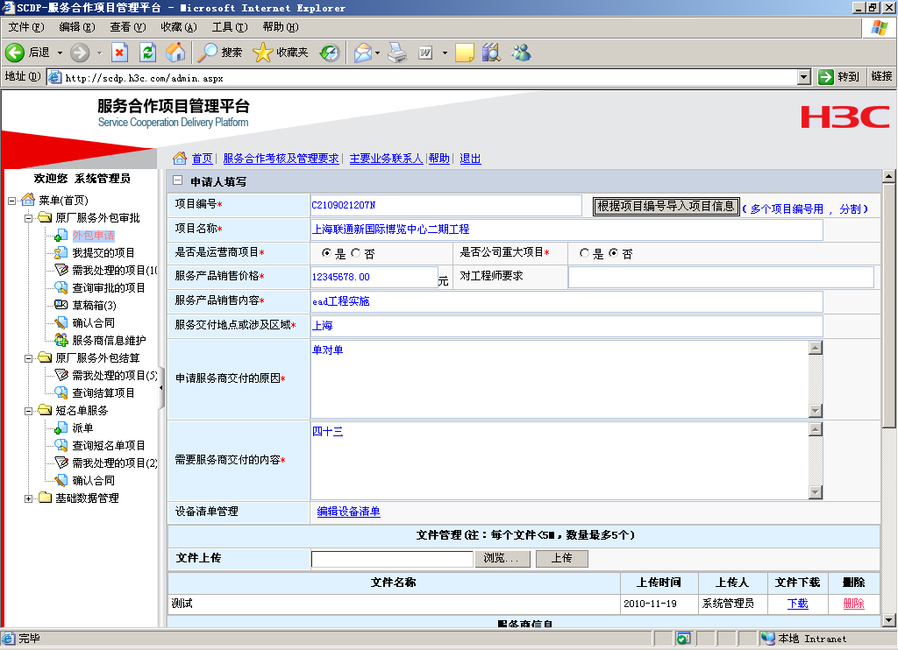
【图 3.1.1_1】
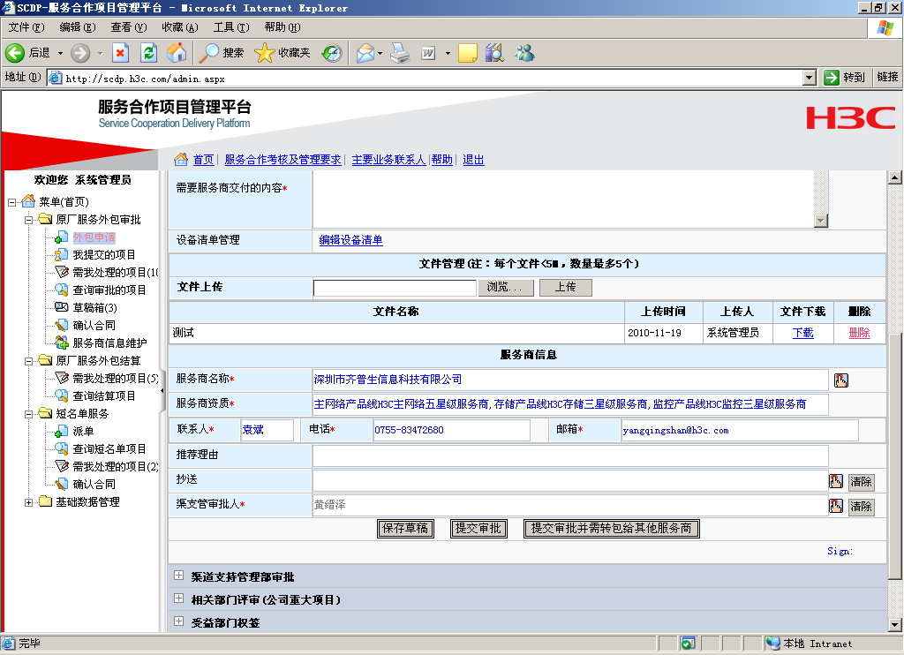
【图 3.1.1_2】
输入项目编号，当只有一个项目编号时，可以点击【根据项目编号导入项目信息】按钮导入项目名称和是否是运营商项目信息。手工录入项目其它基本信息和外包申请信息。

导入设备清单
点击【编辑设备清单】链接，打开设备清单导入页面，页面如下：
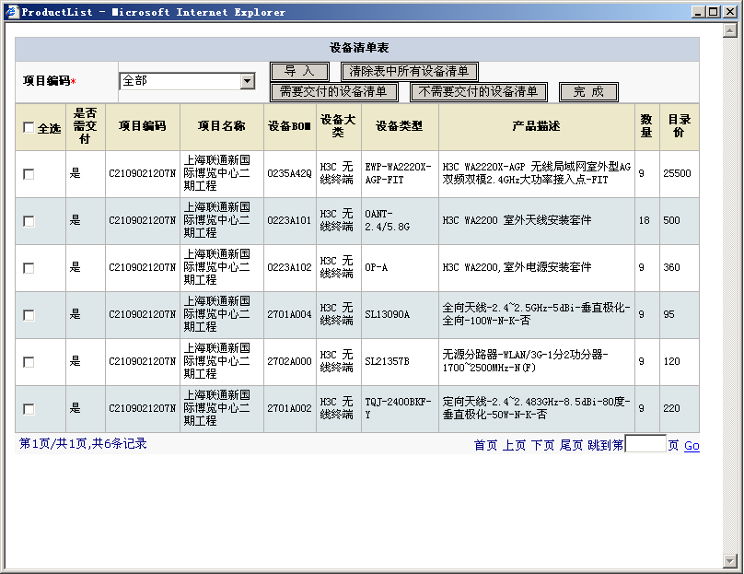
【图 3.1.2_1】
点击【导入按钮】可以导入服务信息平台（以下简称SIP）中的设备清单数据到服务合作项目管理平台（以下简称SCDP）。点击【清除表中所有设备清单】，则清除设备清单。可以选择下拉框内容，选择性导入和清除设备清单，下拉框显示的数据是销售管理系统（以下简称PMS）系统产生的项目标号。选择页面显示数据，点击【需要交付的设备清单】按钮，则选中的设备清单将在签订的合同中显示，其它设备清单将不在合同中显示；点击【不需要交付的设备清单】按钮，则选中的设备清单将不在签订的合同中显示，其它的设备清单将在签订的合同中显示。点击【完成】按钮，可完成项目清单的导入操作。

文件上传
文件上传页面如下：
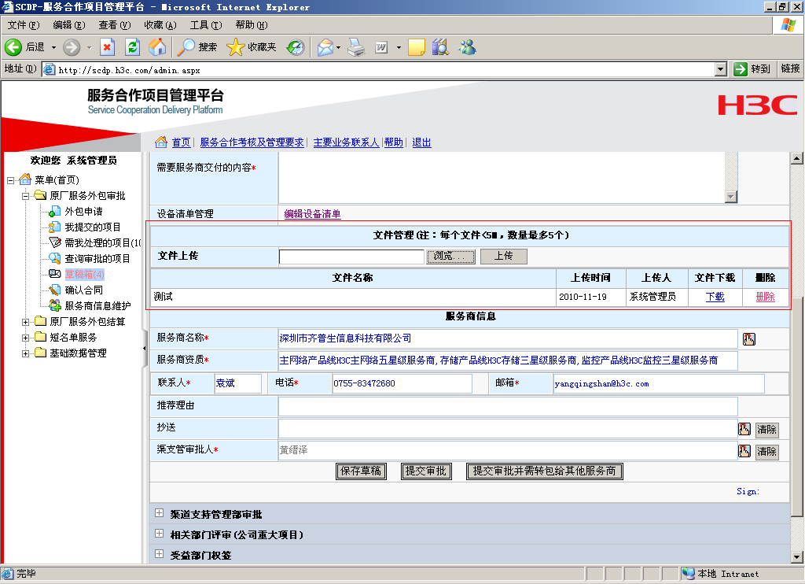
【图 3.1.3_1】
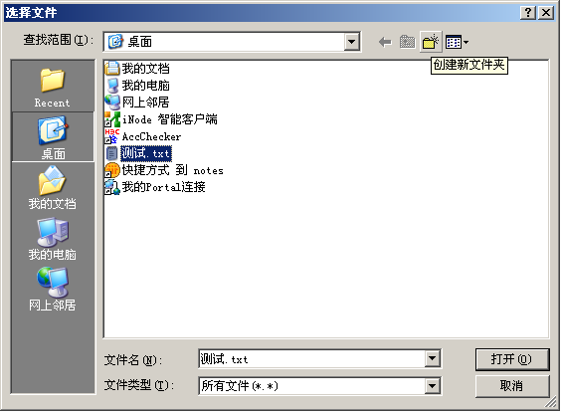
【图 3.1.3_2】
文件上传在主页面上显示如【图 3.1.3_1】红色区域，点击【浏览】按钮，打开选择文件页面，选择要上传的文件，点击【上传】按钮，上传文件。

选择服务商
服务商选择页面如下：
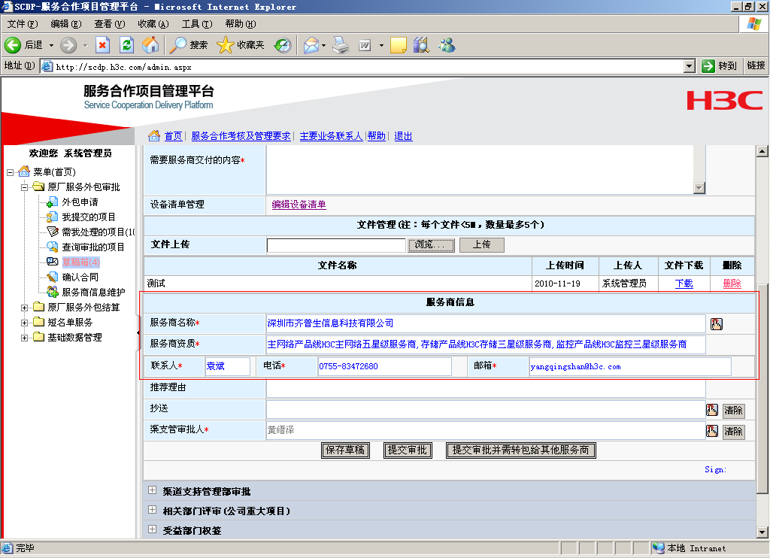
【图 3.1.4_1】
服务商选择在主页面上显示如【图 3.1.4_1】红色区域，点击服务商名称输入框后面的图片按钮，可以打开服务商选择页面，页面如【图 3.1.4_2】：
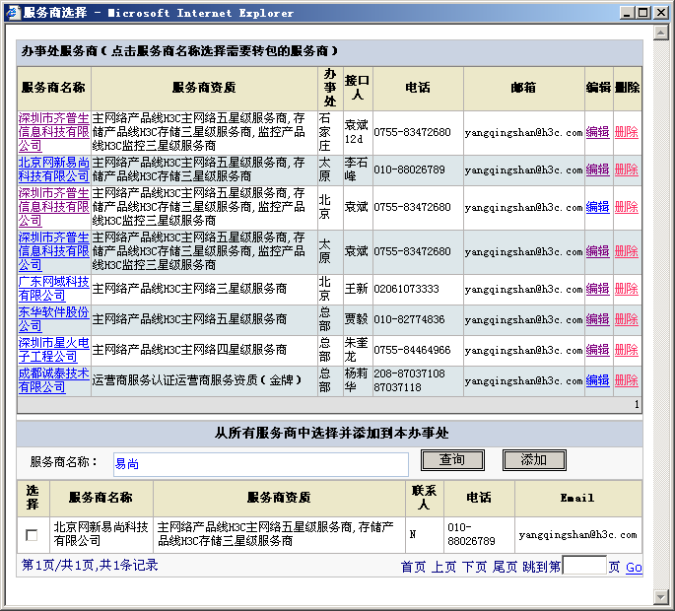
【图 3.1.4_2】
点击服务商名称链接，选择的服务商信息将显示在审批主页面。
点击办事处服务商列表编辑列的【编辑】链接可打开意向服务商编辑页面，点击办事处服务商列表删除列【删除】按钮，则可以删除本办事处意向服务商。意向服务商编辑页面如【图 3.1.4_3】：
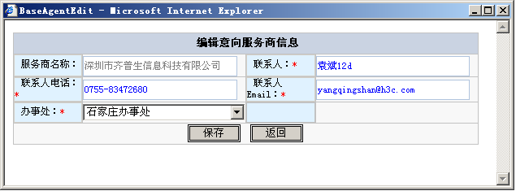
【图 3.1.4_3】
修改意向服务商信息，点击【保存】按钮，保存意向服务商信息。点击【返回】按钮，返回意向服务商选择页面。

人员选择
人员选择页面如下：
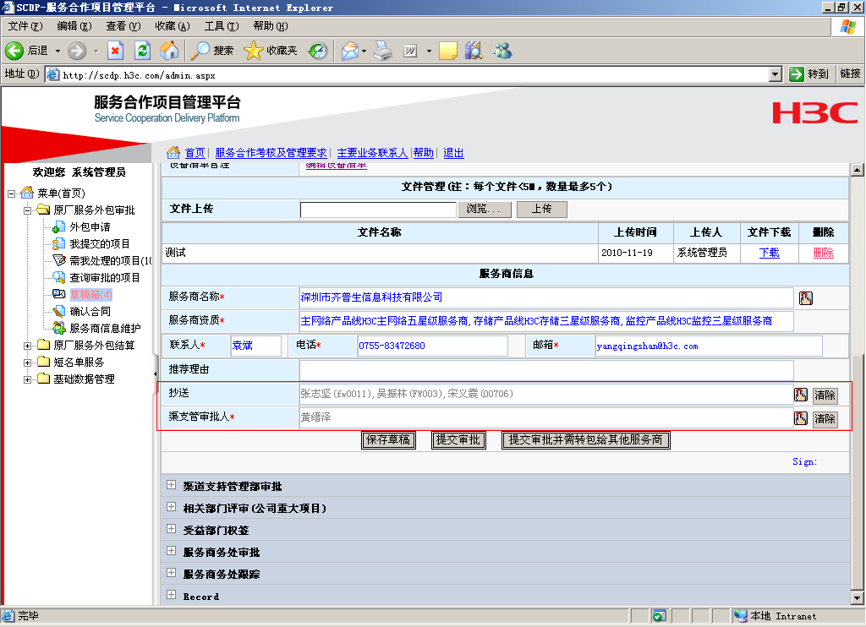
【图 3.1.5_1】
人员选择在主页面上显示如【图 3.1.5_1】红色区域，点击抄送输入框后面的图片按钮，可以打开选择抄送人页面，点击【清除】按钮，可清除已选择的人员。选择抄送人页面如【图 3.1.5_2】：
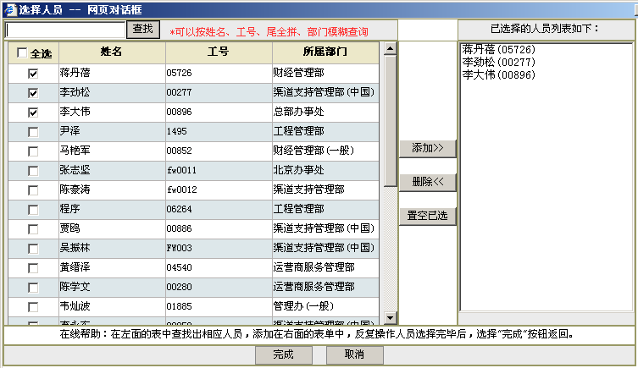
【图 3.1.5_2】
点击【查找】按钮，查找人员。选择需要添加的人员，点击【添加】按钮，人员将被添加到右侧列表框。选中右侧已添加的人员，点击【删除】按钮，可以删除已添加的人员。点击【置空已选】按钮，可以删除所有已选择的人员。点击【完成】按钮，提交已选择人员，点击【取消】按钮，取消人员选择操作。
点击渠道支持管理部审批人输入框后的图片按钮，可以打开选择渠道支持管理部审批人页面，点击【清除】按钮，可清除已选择的人员。选择渠道支持管理部审批人页面如【图 3.1.5_3】：
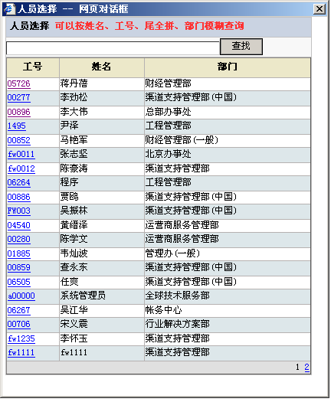
【图 3.1.5_3】
点击【查找】按钮，可以查找人员，选择要提交的渠道支持管理部审批人，选择的人员将显示在服务合作项目审批页面的渠道支持管理部审批人输入框。

信息保存和提交
信息保存和提交页面如下：
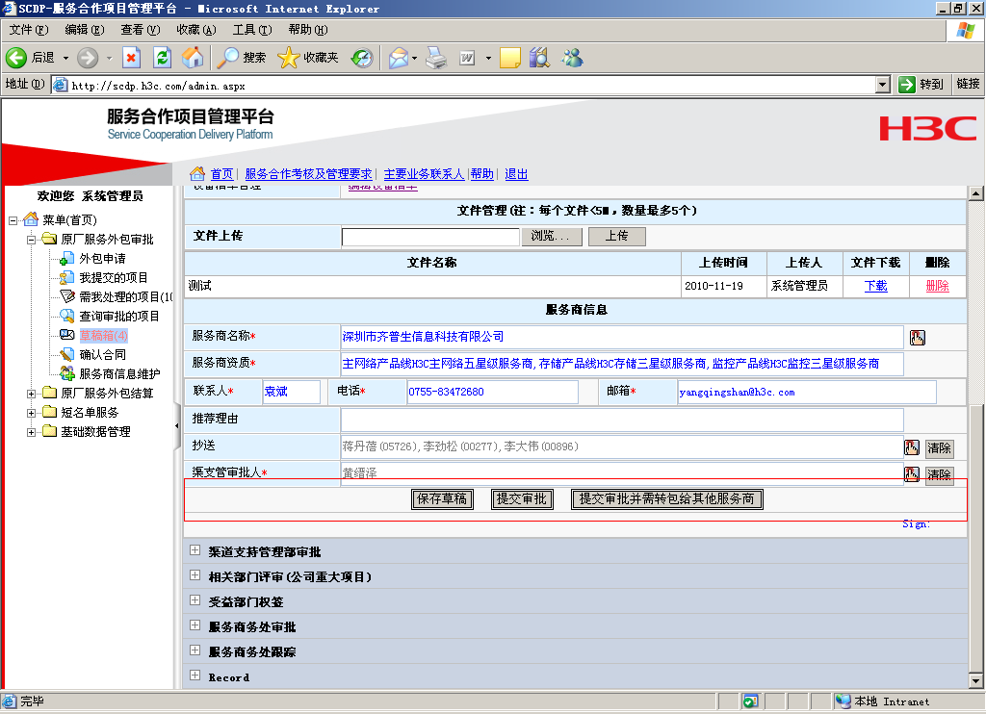
【图 3.1.6_1】
点击【保存草稿】按钮，可以保存录入的信息到草稿箱，下次编辑时到草稿箱选择项目继续对此项目进行编辑。点击【提交审批】，提交本项目到渠道支持管理进行审批。当项目转给多家服务商时，点击【提交审批并需转包给其它服务商】按钮，则系统将在提交审批后自动复制一份申请保存到草稿箱中，可以选择其他服务商后再次提交审批！

渠道支持管理部审批
渠道支持管理部人员审批原厂服务外包项目，渠道支持管理部审批人员录入审批信息和审批意见。

相关部门评审(公司重大项目)
原厂服务外包项目是公司重大项目时，项目评审人员给出给出评审意见。

受益部门权签
受益部门主管审批原厂服务外包项目，录入审批意见。

服务商务处审批
服务商务处审批原厂服务外包项目，录入审批信息，给出审批意见。

服务商务处跟踪
服务商务处跟踪原厂服务外包项目进展。

服务商网上确认合同
服务商登录服务合作项目管理平台（SCDP），进入原厂服务外包审批-确认合同，打开确认合同列表页，页面如下：
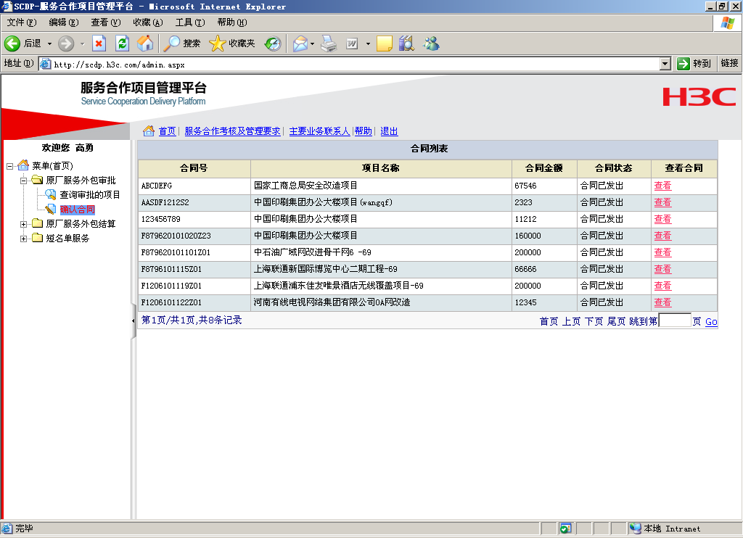
【图 3.7_1】
点击【查看】链接，打开合同页，页面如下：
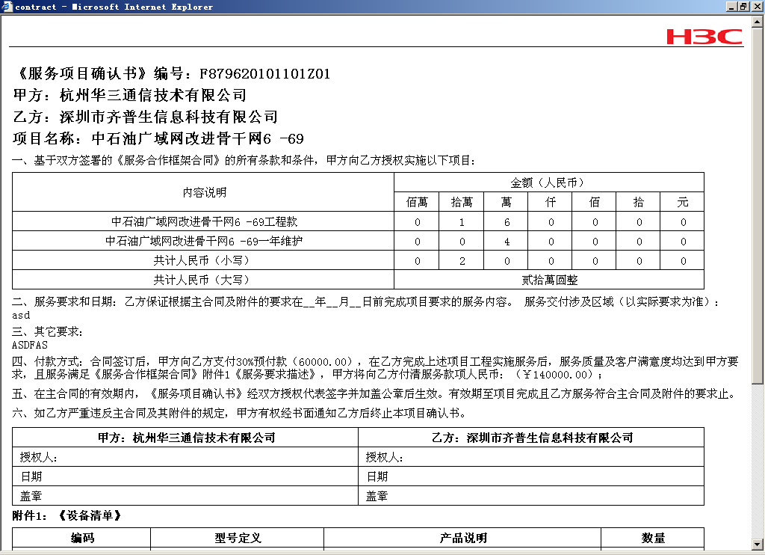
【图 3.7_2】
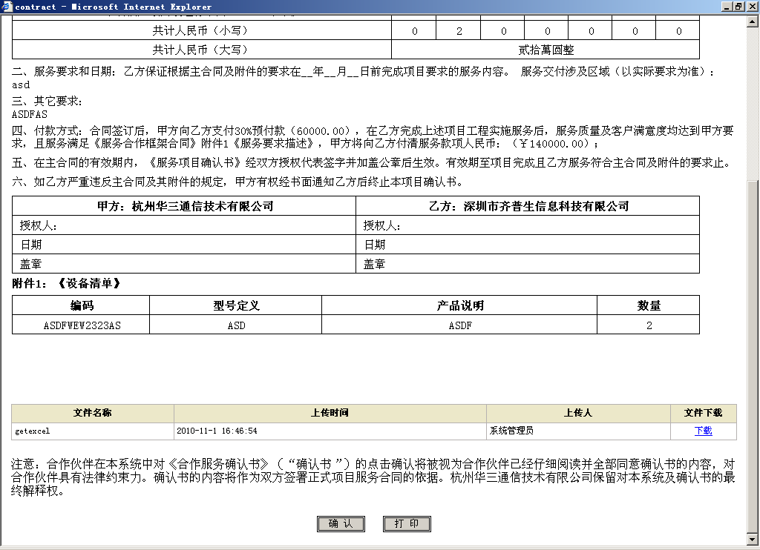
【图 3.7_3】
点击【确认】按钮，确认合同，点击【打印】按钮可以打印合同。合同里的附件可以点击【下载】下载附件或打开附件。

短名单服务

派单
短名单派单人员对短名单服务项目进行派单操作。

结算申请
服务商进行结算申请。
服务商登录服务合作项目管理平台（SCDP），进入短名单服务-结算申请，打开结算申请页面，上传工程验收证书，结算申请页面如下：
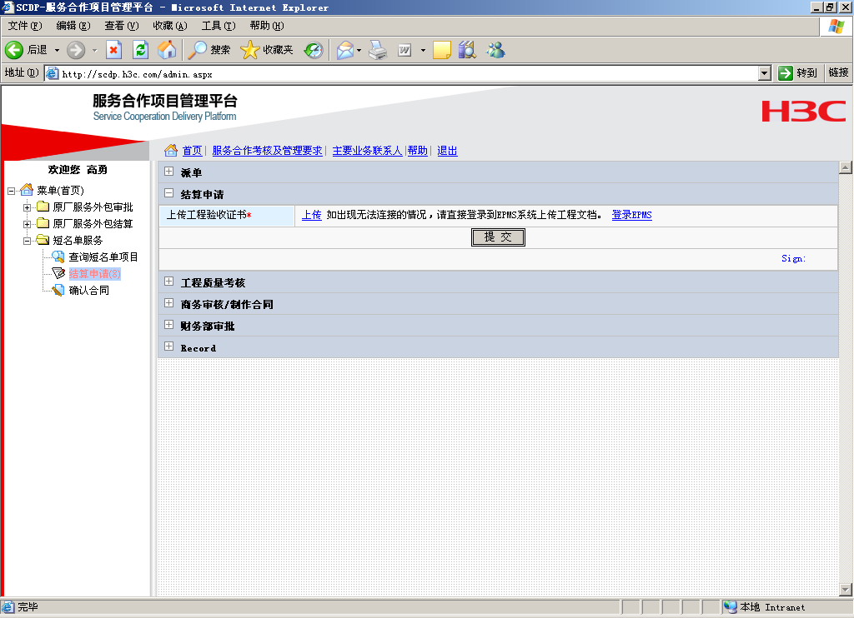
【图 4.2_1】
点击【上传】链接，打开EPMS系统的上传工程验收证书页面，如出现无法连接的情况，请直接点击【登录EPMS】链接，登录EPMS系统，在EPMS上传工程验收证书。
如果EPMS系统没有对应的项目，打开的上传页面如【图 4.2_2】。
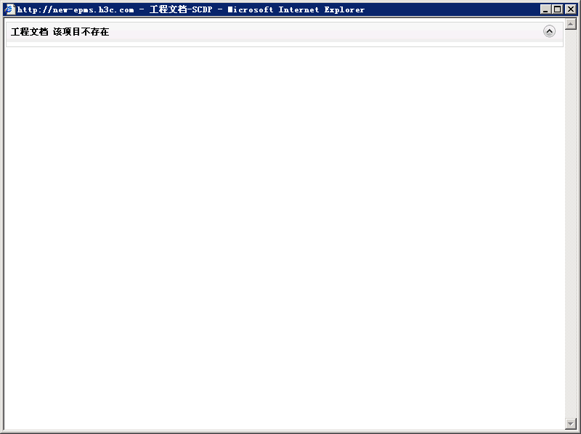
【图 4.2_2】
如果EPMS系统有对应的项目，打开的上传页面如【图 4.5_3】。
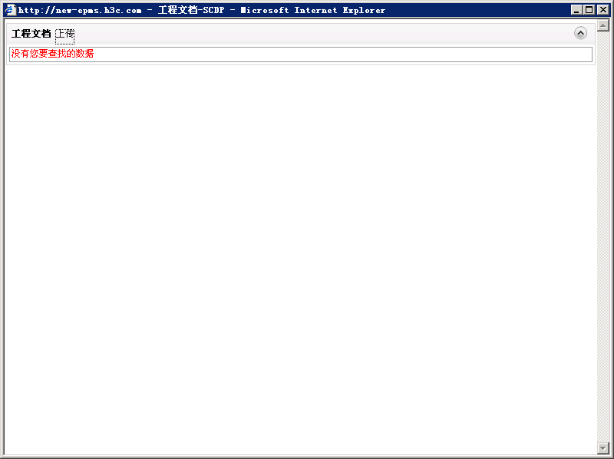
【图 4.5_3】
点击【上传】，打开上传文档页面如【图 4.5_4】
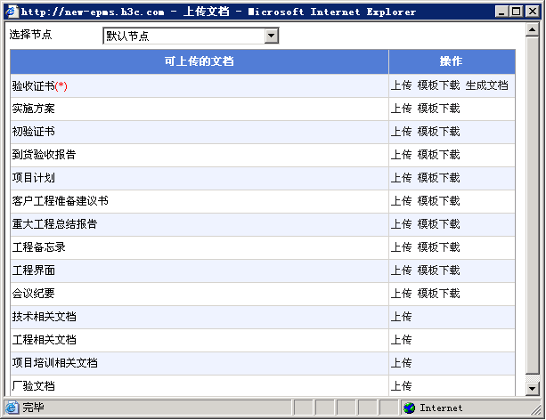
【图 4.2_4】
此后上传操作和EPMS系统上传文档操作相同。

工程质量考核
显示EPMS系统对项目的质量考核信息。

商务审核/制作合同
服务商务处审核短名单服务项目并制作合同。

财务部审批
财务部审批短名单服务项目，确定付款金额，给出审批意见。

服务商网上确认合同
服务商登录服务合作项目管理平台（SCDP），进入短名单服务-确认合同，打开确认合同列表页，页面如下：
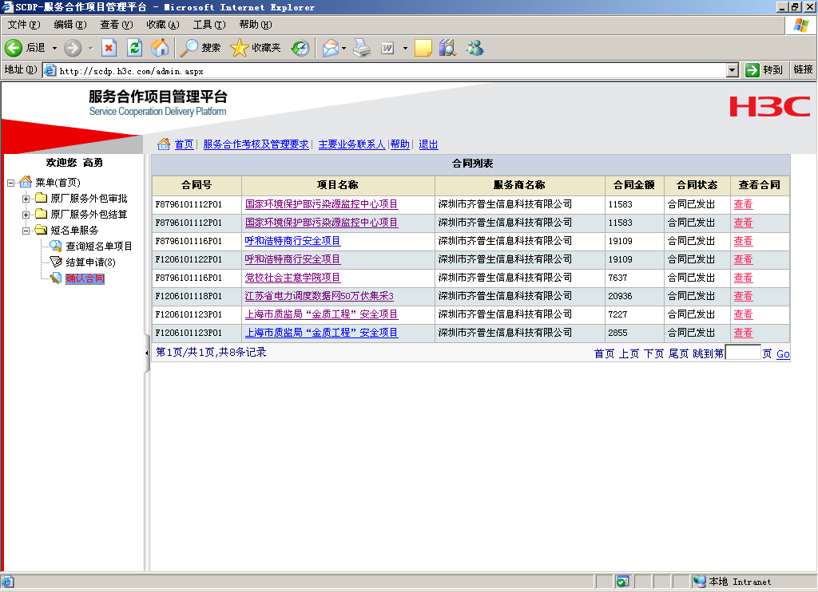
【图 4.6_1】
点击项目名称，则会打开项目信息页面如【图 4.6_2】。点击【查看】链接，打开合同页，页面如【图 4.6_3】、【图 4.6_4】：
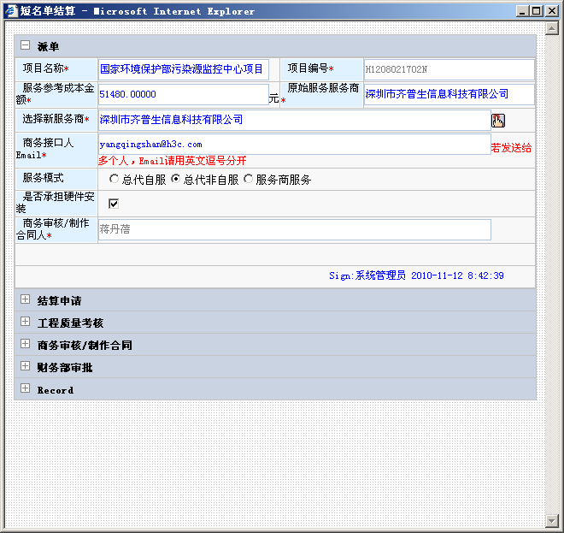
【图 4.6_2】
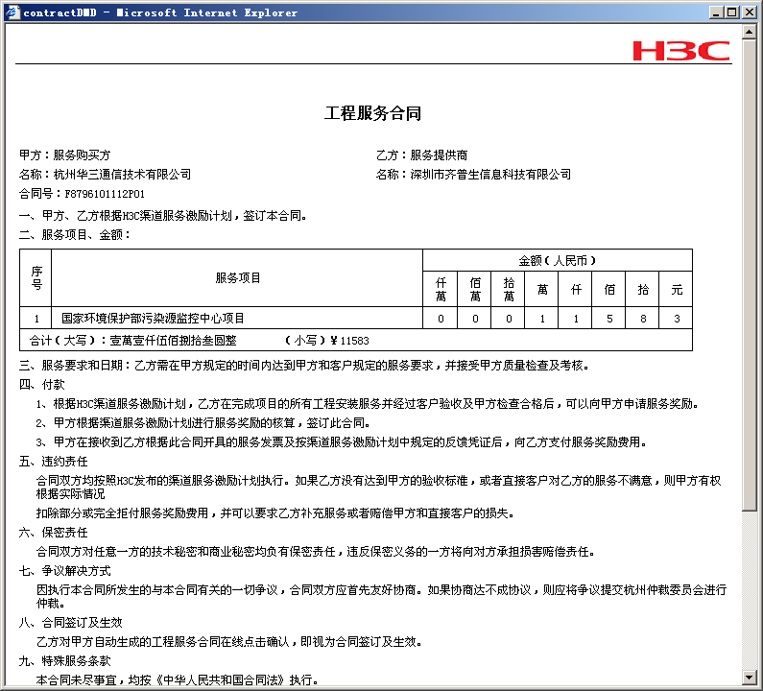
【图 4.6_3】
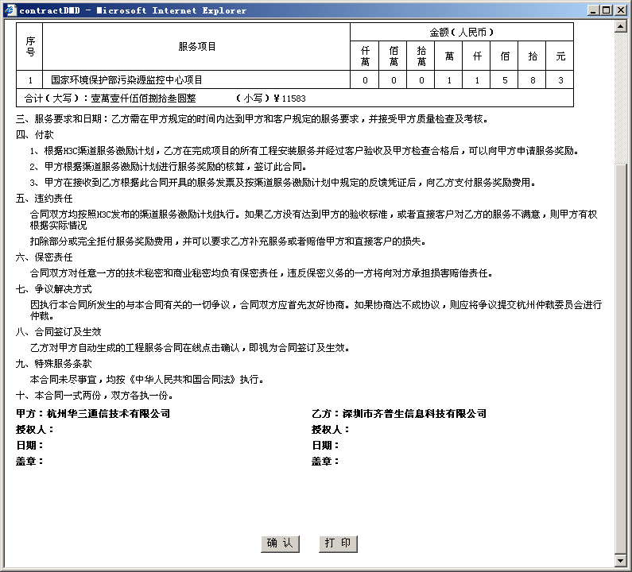
【图 4.6_4】
点击【确认】按钮，确认合同，点击【打印】按钮可以打印合同。

原厂服务外包结算—工程结算

结算申请

录入申请基本信息
登录服务合作项目管理平台，进入原厂服务外包结算-结算申请，结算申请列表页面如下：
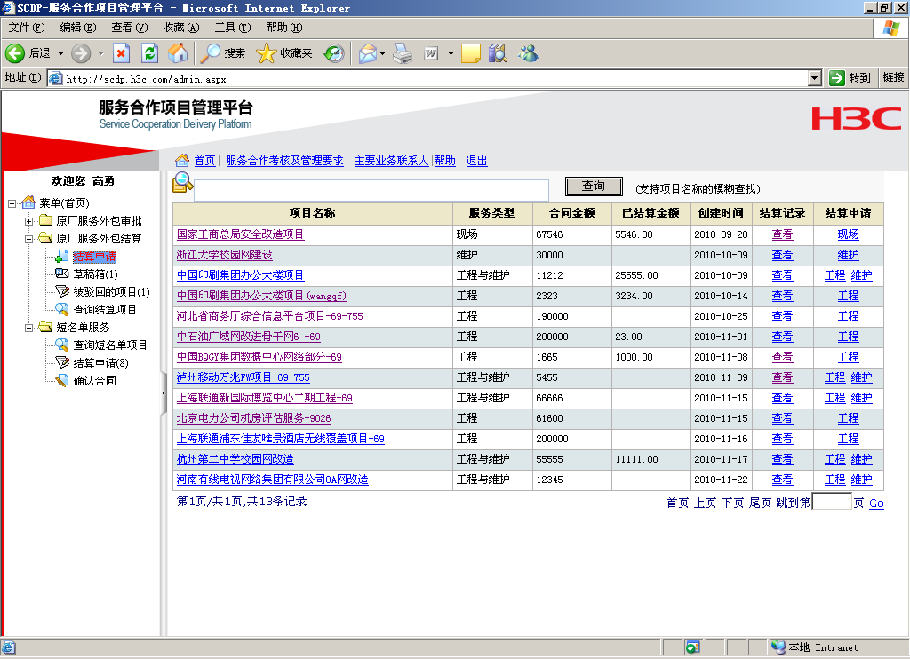
【图 5.1.1_1】
点击【查看】，可打开查看结算记录列表页，页面如【图 5.1.1_2】
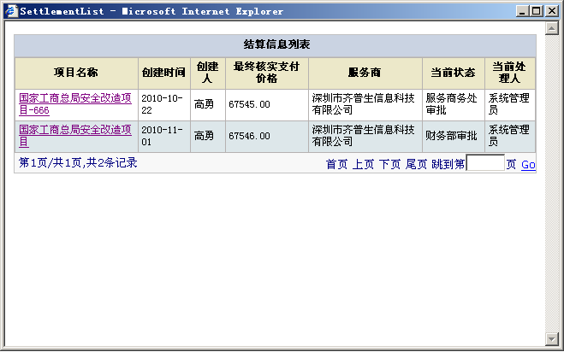
【图 5.1.1_2】

点击结算申请列的【工程】链接，打开工程结算申请页面，申请页面如下：
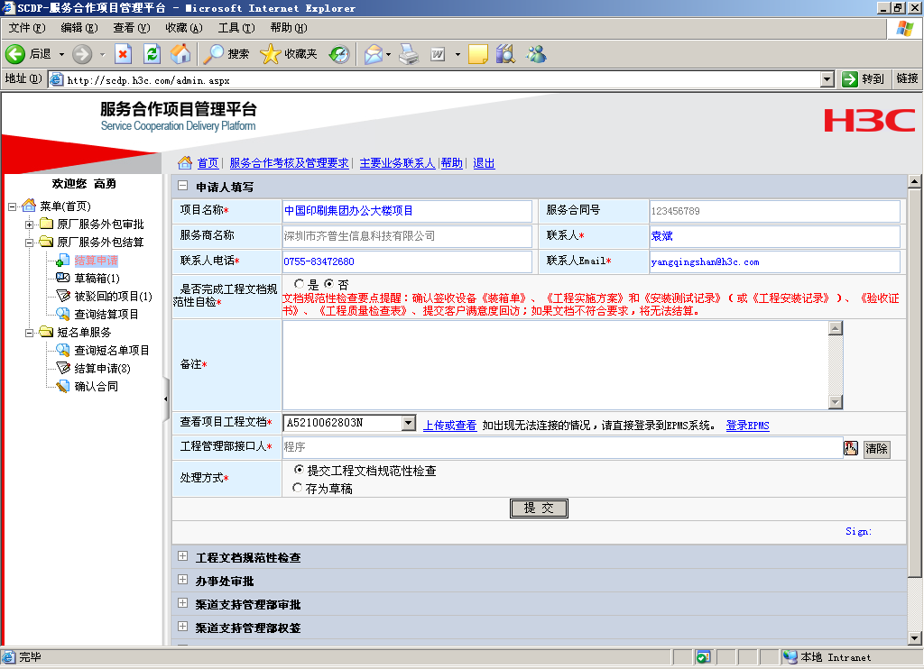
【图 5.1.1_3】
录入结算申请基本信息。

工程文档上传或查看
工程文档上传或查看页面如【图 5.1.2_1】红色标注区：
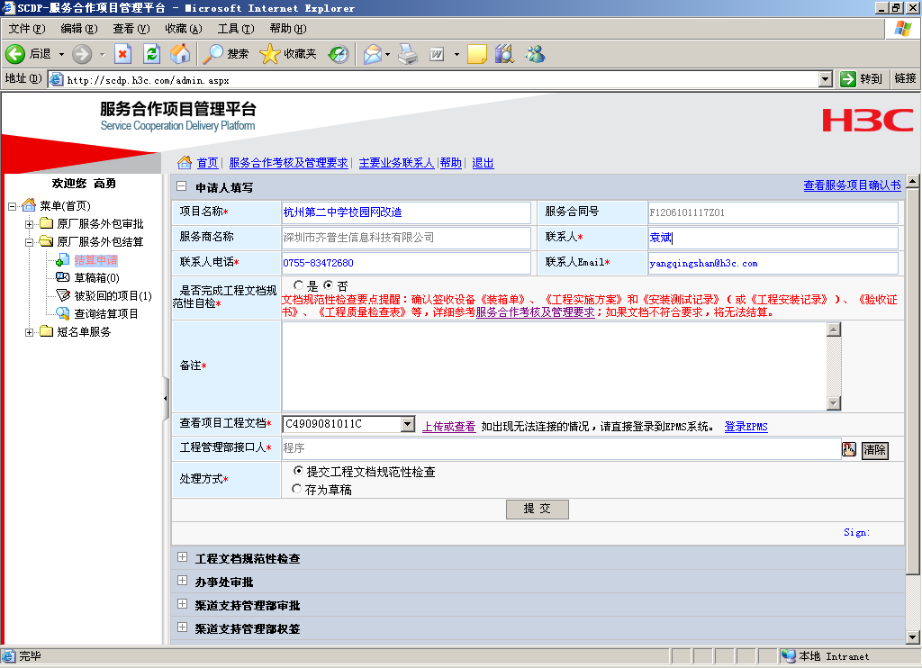
【图 5.1.2_1】
点击【上传或查看】链接，打开EPMS系统的上传工程验收证书页面，如出现无法连接的情况，请直接点击【登录EPMS】链接，登录EPMS系统，在EPMS上传工程验收证书。
如果EPMS系统没有对应的项目，打开的上传页面如【图5.1.2_2】。
【图 5.1.2_2】
如果EPMS系统有对应的项目，打开的上传页面如【图5.1.2_3】。
【图 5.1.2_3】
点击【上传】，打开上传文档页面如【图 5.1.2_4】
【图 5.1.1_6】
此后上传操作和EPMS系统上传文档操作相同。

选择工程管理部接口人
工程管理部默认接口人会在页面显示，如果此次结算项目接口人不是默认接口人，可重新进行选择，工程管理部接口人信息在主页面显示如【图 5.1.3_1】红色标注区：
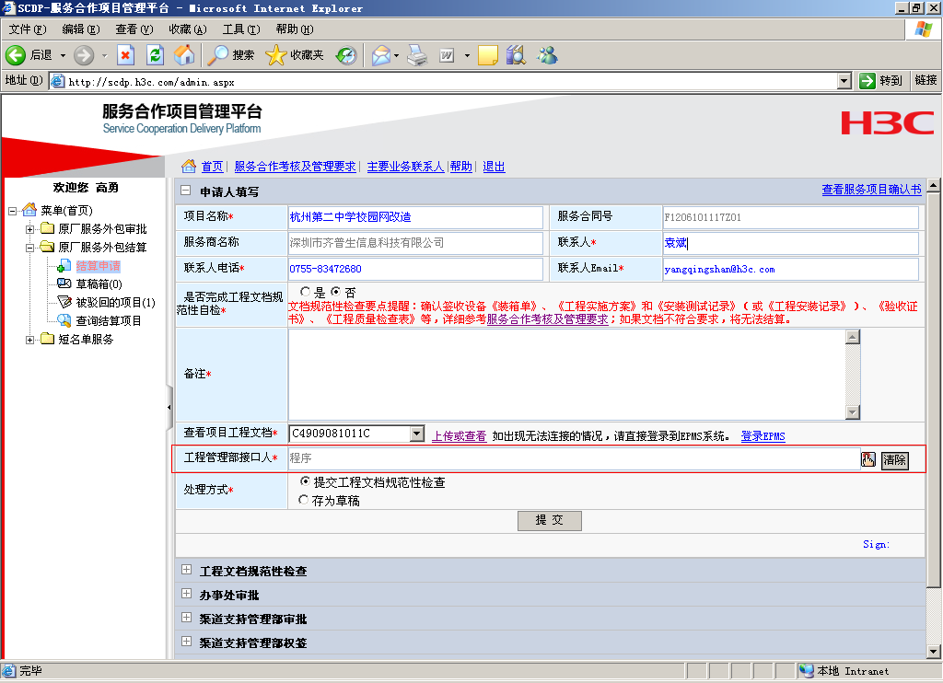
【图 5.1.3_1】
点击工程管理部接口人输入框后面的图片按钮，点击【清除】按钮，可清除已选择的人员。选择工程管理部接口人页面如【图 5.1.3_2】：
【图 5.1.3_2】
点击【查找】按钮，可以查找人员，选择工程管理部接口人，选择的人员将显示在外包结算申请主页面。

信息保存和提交
信息保存和提交页面如【图 5.1.4_1】红色标注区域：
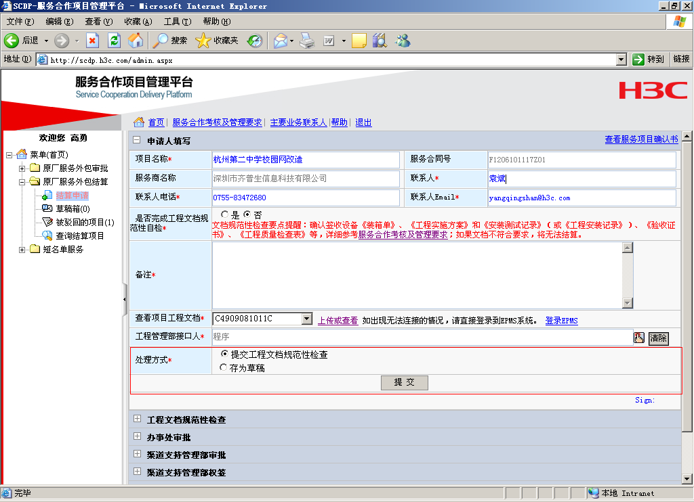
【图 3.1.6_1】
选择【提交工程文档规范性检查】单选按钮，点击【提交】按钮，则外包结算项目会提交到工程管理部进行工程文档规范性检查。选择【存为草稿】单选按钮，点击提交按钮，则会保存一份草稿到草稿箱。

工程文档规范性检查
工程管理部进行工程文档规范性检查，给出检查结果。

办事处审批

录入审批意见
登录服务合作项目管理平台，进入原厂服务外包结算-需要我处理的项目，需要我处理的列表页面如下：
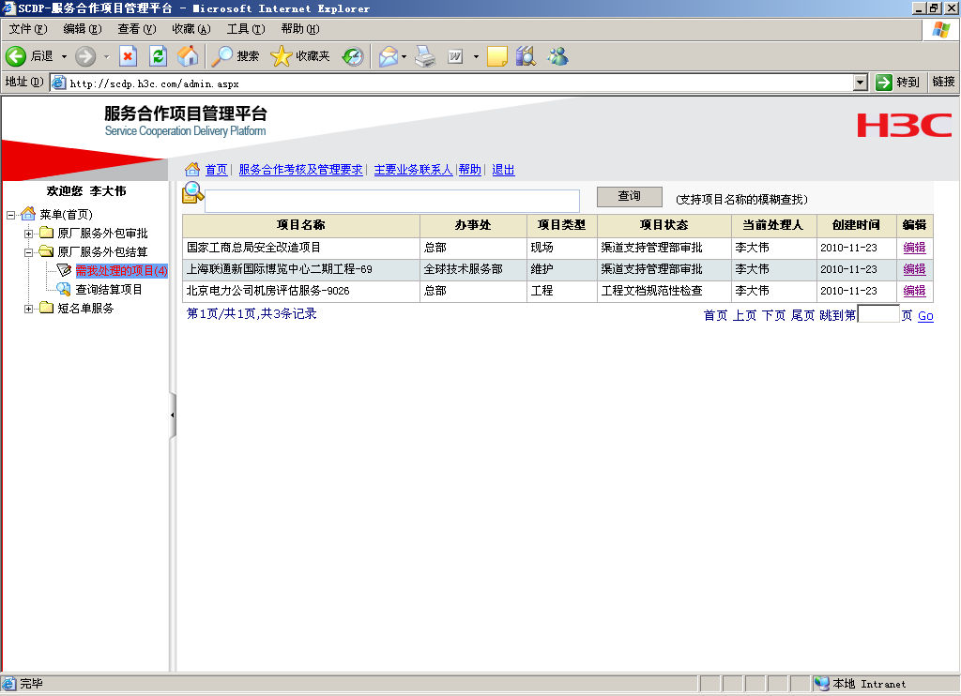
【图 5.3.1_1】
选择要处理的项目，点击【编辑】，可打开结算审批，页面如【图 5.3.1_2】
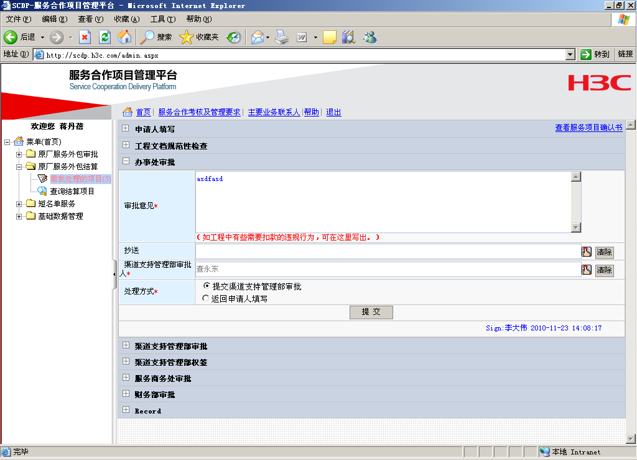
【图 5.3.1_2】
录入办事处审批意见。

选择人员
渠道支持管理部默认审批人会在页面显示，如果此次结算项目审批人不是默认审批人，可重新进行选择，人员选择页面如【图 5.3.2_1】红色标注区：
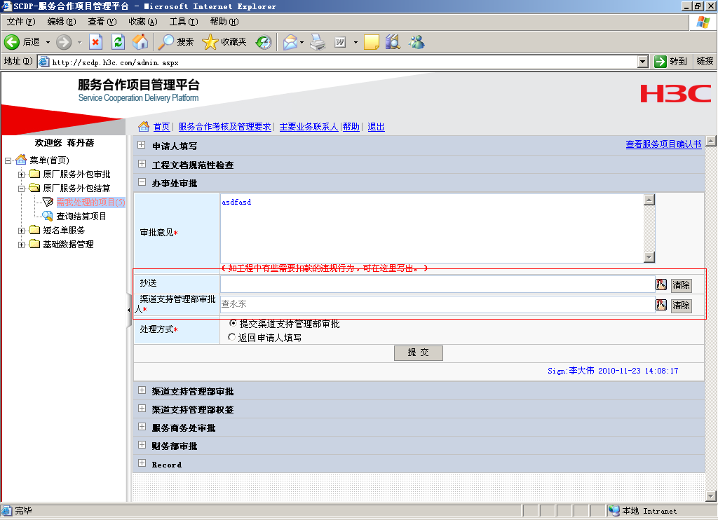
【图 5.3.2_1】
点击抄送输入框后面的图片按钮，可以打开选择抄送人页面，点击【清除】按钮，可清除已选择的人员。选择抄送人页面如【图 5.3.2_2】：
【图 5.3.2_2】
点击【查找】按钮，查找人员。选择需要添加的人员，点击【添加】按钮，人员将被添加到右侧列表框。选中右侧已添加的人员，点击【删除】按钮，可以删除已添加的人员。点击【置空已选】按钮，可以删除所有已选择的人员。点击【完成】按钮，提交已选择人员，点击【取消】按钮，取消人员选择操作。
点击渠道支持管理部审批人输入框后的图片按钮，可以打开选择渠道支持管理部审批人页面，点击【清除】按钮，可清除已选择的人员。选择渠道支持管理部审批人页面如【图 5.3.2_3】：
【图 5.3.2_3】
点击【查找】按钮，可以查找人员，选择要提交的渠道支持管理部审批人，选择的人员将显示在服务合作项目审批页面的渠道支持管理部审批人输入框。

信息保存和提交
信息保存和提交页面如【图 5.3.3_1】红色标注区域：
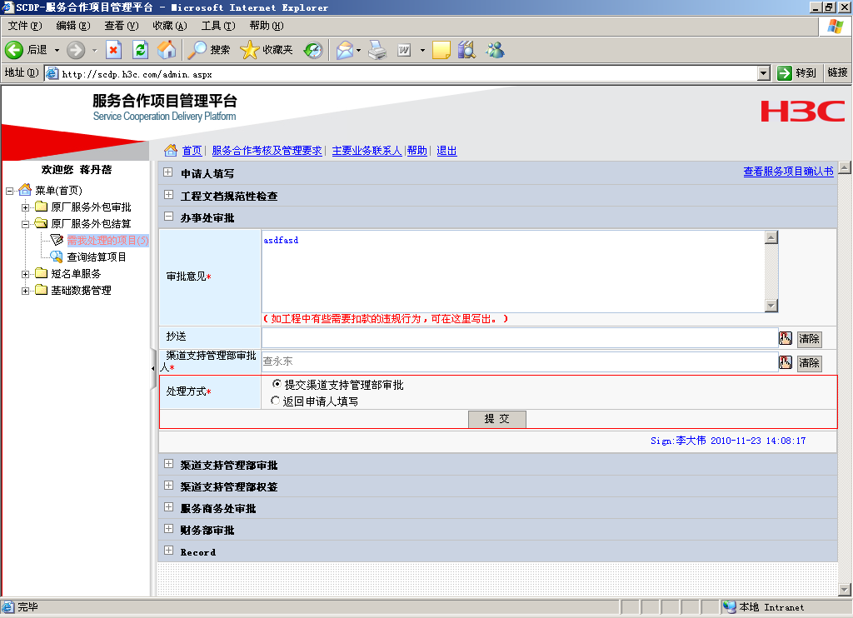
【图 5.3.3_1】
选择【提交渠道支持管理部审批】单选按钮，点击【提交】按钮，则外包结算项目会提交到渠道支持管理部进行审批。选择【返回申请人填写】单选按钮，点击提交按钮，则会驳回此结算项目到申请人重新填写申请信息。

渠道支持管理部审批
渠道支持管理部审批外包结算项目，给出审批意见。

渠道支持管理部权签
合同金额与最终核实支付金额不一致时渠道支持管理部主管进行权签，给出审批意见。

服务商务处审批
服务商务处审批外包结算项目，给出审批意见。

财务部审批
财务部审批外包结算项目，给出审批意见，关闭项目。

原厂服务外包结算—维护服务结算

结算申请

录入申请基本信息
登录服务合作项目管理平台，进入原厂服务外包结算-结算申请，结算申请列表页面如下：
【图 6.1.1_1】
点击【查看】，可打开查看结算记录列表页，页面如【图 6.1.1_2】
【图 6.1.1_2】

点击结算申请列的【维护】链接，打开维护服务结算申请页面，申请页面如下：
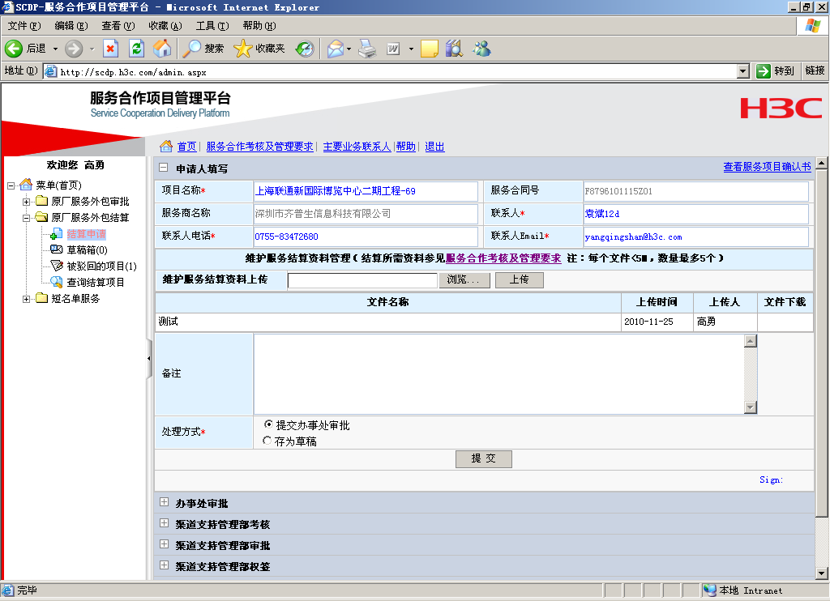
【图 6.1.1_3】
录入结算申请基本信息。

维护服务结算资料上传
维护服务结算资料上传页面如下：
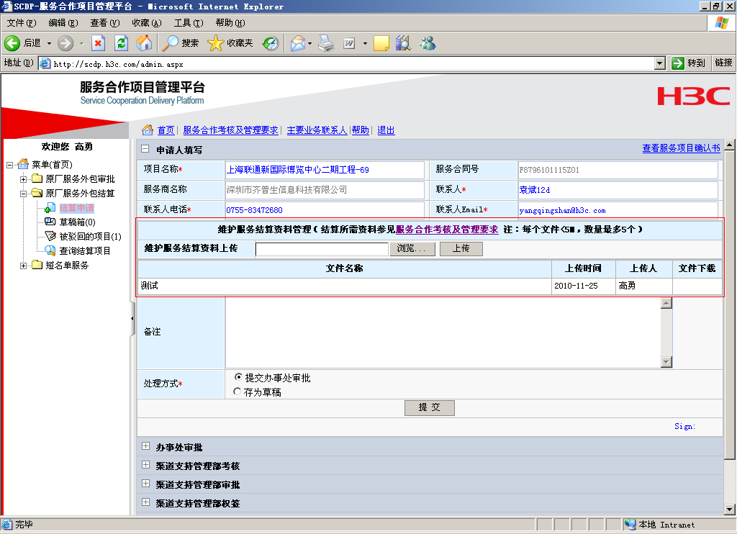
【图 6.1.2_1】
【图 6.1.2_2】
维护服务结算资料上传在主页面上显示如【图 6.1.2_1】红色区域，点击【浏览】按钮，打开选择文件页面，选择要上传的文件，点击【上传】按钮，上传文件。

信息保存和提交
信息保存和提交页面如下：
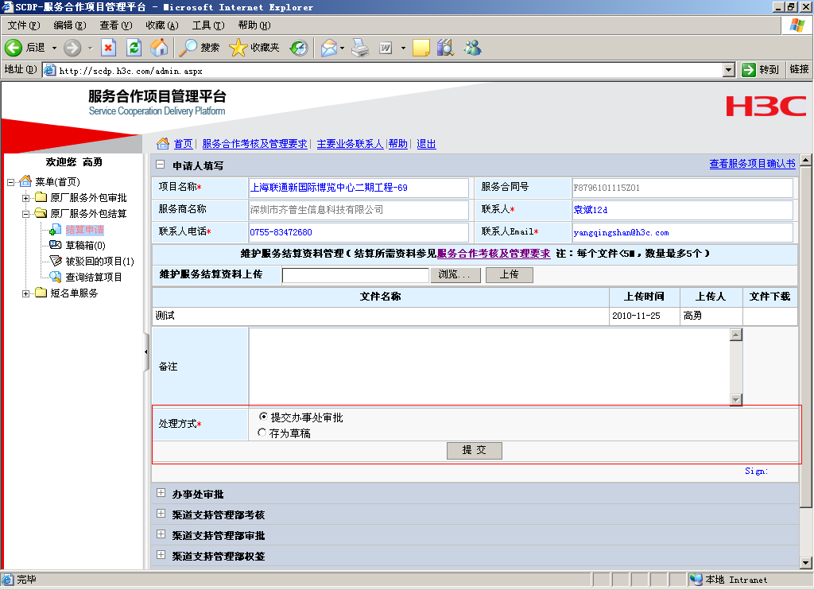
【图 6.1.3_1】
选择【提交办事处审批】单选按钮，点击【提交】按钮，则外包结算项目会提交到办事处进行审批。选择【存为草稿】单选按钮，点击提交按钮，则会保存一份草稿到草稿箱。

办事处审批

录入审批意见
登录服务合作项目管理平台，进入原厂服务外包结算-需要我处理的项目，需要我处理的列表页面如下：
【图 6.2.1_1】
选择要处理的项目，点击【编辑】，可打开结算审批，页面如【图 6.2.1_2】
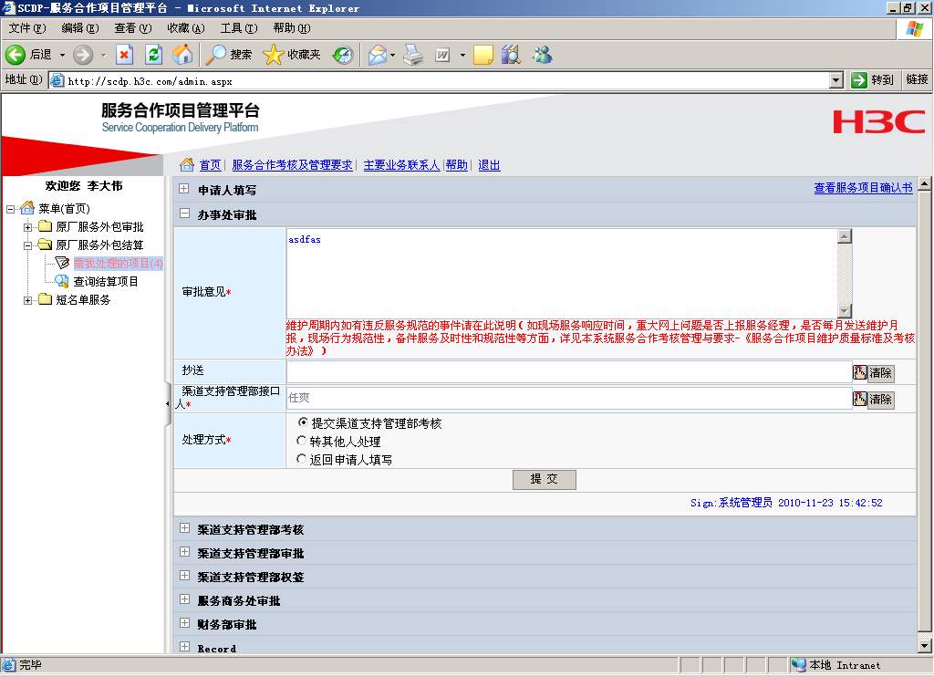
【图 6.2.1_2】
录入办事处审批意见。

选择人员
渠道支持管理部默认接口人会在页面显示，如果此次结算项目接口人不是默认接口人，可重新进行选择，人员选择页面如【图 6.2.2_1】红色标注区：
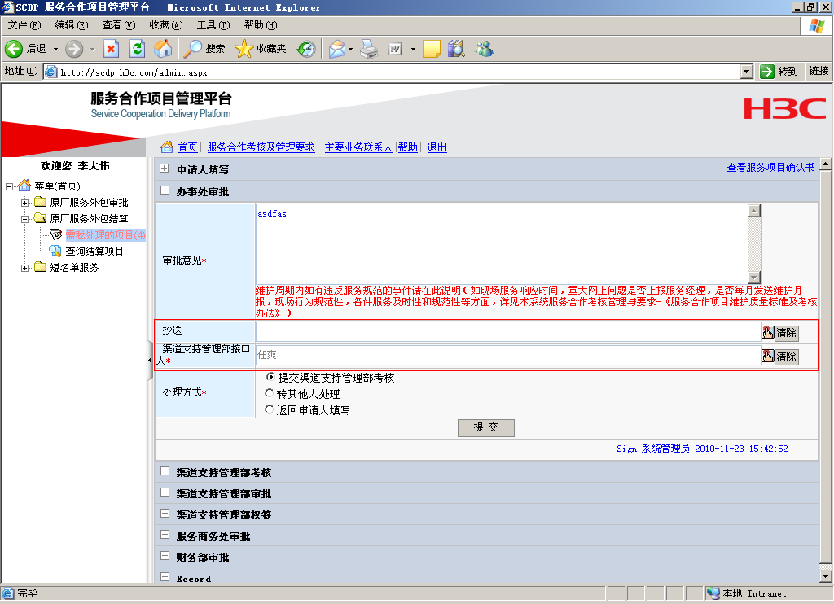
【图 6.2.2_1】
点击抄送输入框后面的图片按钮，可以打开选择抄送人页面，点击【清除】按钮，可清除已选择的人员。选择抄送人页面如【图 6.2.2_2】：
【图 6.2.2_2】
点击【查找】按钮，查找人员。选择需要添加的人员，点击【添加】按钮，人员将被添加到右侧列表框。选中右侧已添加的人员，点击【删除】按钮，可以删除已添加的人员。点击【置空已选】按钮，可以删除所有已选择的人员。点击【完成】按钮，提交已选择人员，点击【取消】按钮，取消人员选择操作。
点击渠道支持管理部接口人输入框后的图片按钮，可以打开选择渠道支持管理部接口人页面，点击【清除】按钮，可清除已选择的人员。选择渠道支持管理部接口人页面如【图 6.2.2_3】：
【图 6.2.2_3】
点击【查找】按钮，可以查找人员，选择要提交的渠道支持管理部审批人，选择的人员将显示在服务合作项目审批页面的渠道支持管理部审批人输入框。

信息保存和提交
信息保存和提交页面如【图 6.2.3_1】红色标注区域：
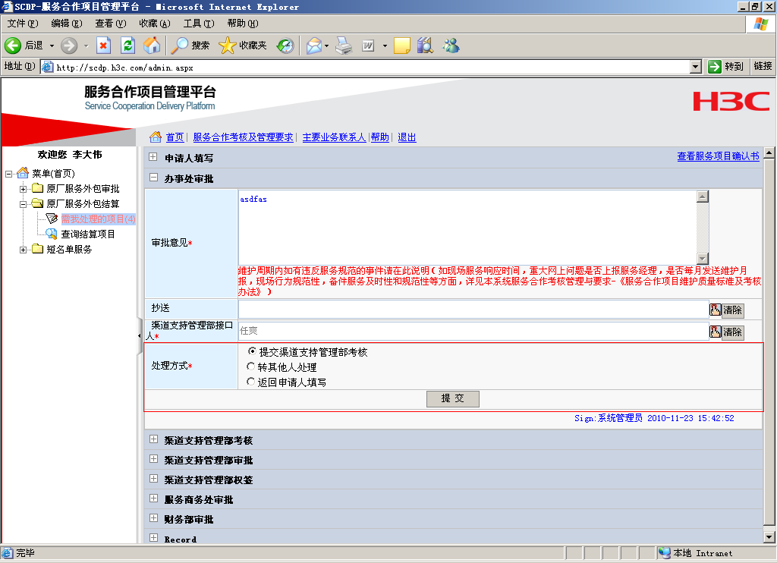
【图 6.2.3_1】
选择【提交渠道支持管理部考核】单选按钮，点击【提交】按钮，则外包结算项目会提交到渠道支持管理部进行考核。选择【转其他人处理】单选按钮，点击提交按钮，则会转其他人处理此项目。选择【返回申请人填写】单选按钮，点击提交按钮，则会驳回此结算项目到申请人重新填写申请信息。

渠道支持管理部审核
渠道支持管理部考核结算项目，录入考核信息。

渠道支持管理部审批
渠道支持管理部审批外包结算项目，给出审批意见。

渠道支持管理部权签
合同金额与最终核实支付金额不一致时渠道支持管理部主管进行权签，给出审批意见。

服务商务处审批
服务商务处审批外包结算项目，给出审批意见。

财务部审批
财务部审批外包结算项目，给出审批意见，关闭项目。

原厂服务外包结算—现场服务结算

结算申请

录入申请基本信息
登录服务合作项目管理平台，进入原厂服务外包结算-结算申请，结算申请列表页面如下：
【图 7.1.1_1】
点击【查看】，可打开查看结算记录列表页，页面如【图 7.1.1_2】
【图 7.1.1_2】

点击结算申请列的【现场】链接，打开现场服务结算申请页面，申请页面如下：
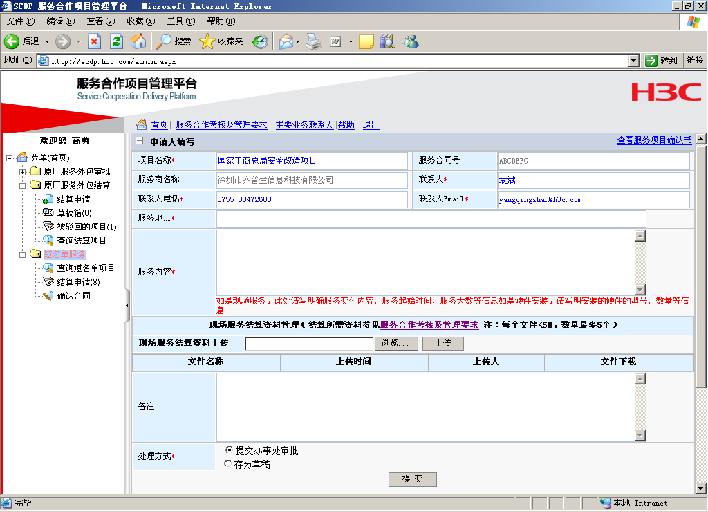
【图 7.1.1_3】
录入结算申请基本信息。

现场服务结算资料上传
现场服务结算资料上传上传页面如下：
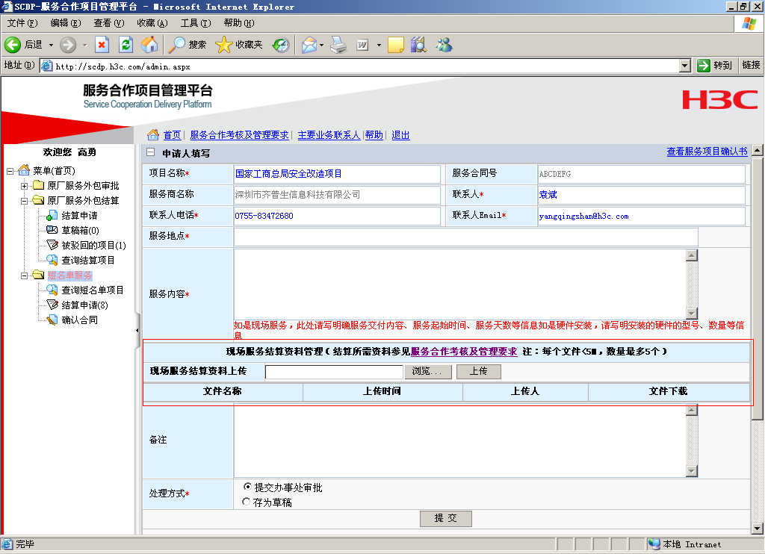
【图 7.1.2_1】
【图 7.1.2_2】
现场服务结算资料上传在主页面上显示如【图 7.1.2_1】红色区域，点击【浏览】按钮，打开选择文件页面，选择要上传的文件，点击【上传】按钮，上传文件。

信息保存和提交
信息保存和提交页面如下：
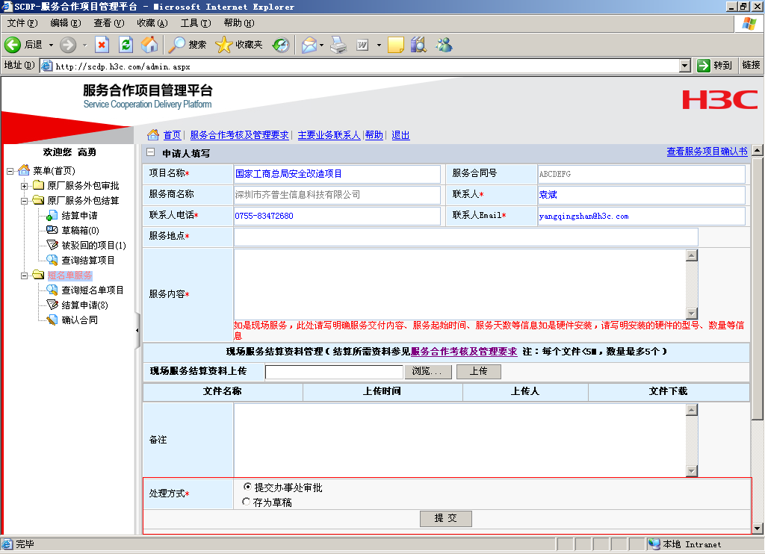
【图 6.1.3_1】
选择【提交办事处审批】单选按钮，点击【提交】按钮，则外包结算项目会提交到办事处进行审批。选择【存为草稿】单选按钮，点击提交按钮，则会保存一份草稿到草稿箱。

办事处审批

录入审批意见
登录服务合作项目管理平台，进入原厂服务外包结算-需要我处理的项目，需要我处理的列表页面如下：
【图 7.2.1_1】
选择要处理的项目，点击【编辑】，可打开结算审批，页面如【图 7.2.1_2】
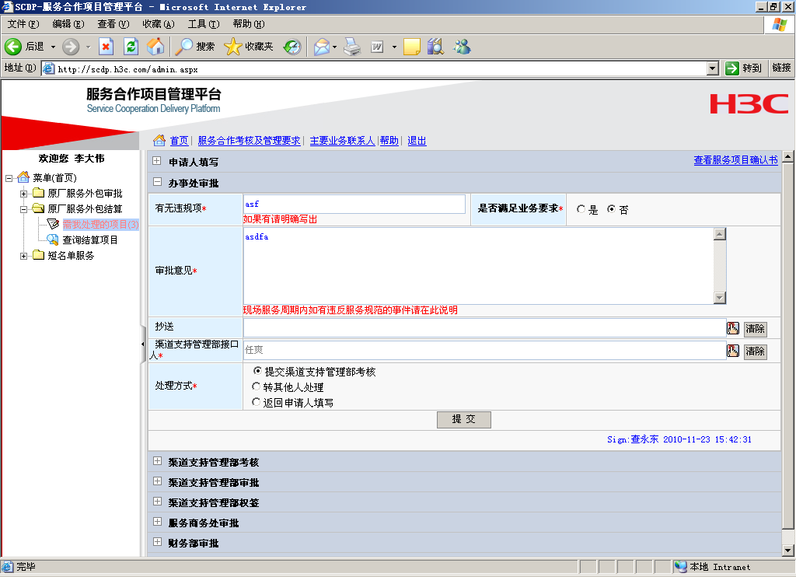
【图 7.2.1_2】
录入办事处审批信息和意见。

选择人员
渠道支持管理部默认接口人会在页面显示，如果此次结算项目接口人不是默认接口人，可重新进行选择，人员选择页面如【图 7.2.2_1】红色标注区：
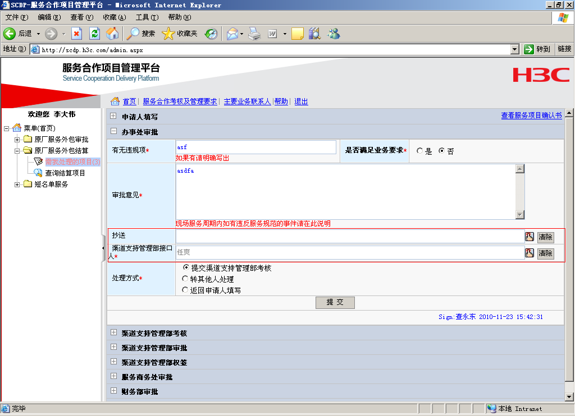
【图 7.2.2_1】
点击抄送输入框后面的图片按钮，可以打开选择抄送人页面，点击【清除】按钮，可清除已选择的人员。选择抄送人页面如【图 7.2.2_2】：
【图 7.2.2_2】
点击【查找】按钮，查找人员。选择需要添加的人员，点击【添加】按钮，人员将被添加到右侧列表框。选中右侧已添加的人员，点击【删除】按钮，可以删除已添加的人员。点击【置空已选】按钮，可以删除所有已选择的人员。点击【完成】按钮，提交已选择人员，点击【取消】按钮，取消人员选择操作。
点击渠道支持管理部接口人输入框后的图片按钮，可以打开选择渠道支持管理部接口人页面，点击【清除】按钮，可清除已选择的人员。选择渠道支持管理部接口人页面如【图 7.2.2_3】：
【图 7.2.2_3】
点击【查找】按钮，可以查找人员，选择要提交的渠道支持管理部审批人，选择的人员将显示在服务合作项目审批页面的渠道支持管理部审批人输入框。

信息保存和提交
信息保存和提交页面如【图 7.2.3_1】红色标注区域：
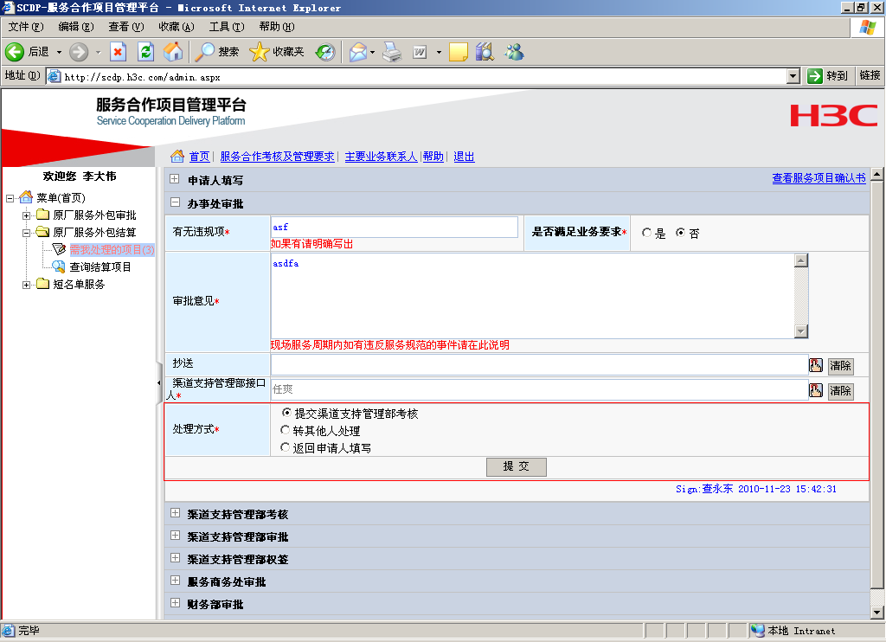
【图 6.2.3_1】
选择【提交渠道支持管理部考核】单选按钮，点击【提交】按钮，则外包结算项目会提交到渠道支持管理部进行考核。选择【转其他人处理】单选按钮，点击提交按钮，则会转其他人处理此项目。选择【返回申请人填写】单选按钮，点击提交按钮，则会驳回此结算项目到申请人重新填写申请信息。

渠道支持管理部审核
渠道支持管理部考核结算项目，录入考核信息。

渠道支持管理部审批
渠道支持管理部审批外包结算项目，给出审批意见。

渠道支持管理部权签
合同金额与最终核实支付金额不一致时渠道支持管理部主管进行权签，给出审批意见。

服务商务处审批
服务商务处审批外包结算项目，给出审批意见。

财务部审批
财务部审批外包结算项目，给出审批意见，关闭项目。

